С наступлением теплой погоды в республике, как правило, происходит рост количества пожаров в жилых домах личного пользования, дачных, садовых домиках и хозяйственных постройках граждан, в первую очередь по причине перехода огня на строения при сжигании мусора и сухой травы.
Во избежание пожара на дачном участке и в жилых домах личного пользования необходимо выполнить ряд правил и требований.
Категорически запрещено:
! разводить костры, сжигать отходы можно не ближе 50 метров от зданий и сооружений, в специально отведенных местах и только под контролем;
! оставлять на открытых площадках и во дворах емкости с легковоспламеняющимися и горючими жидкостями, баллоны с газом;
! использовать противопожарные расстояния между зданиями и строениями под складирование строительных материалов, оборудования и тары, а также для стоянки транспорта и строительства сооружений;
! пользоваться неисправными газовыми приборами.
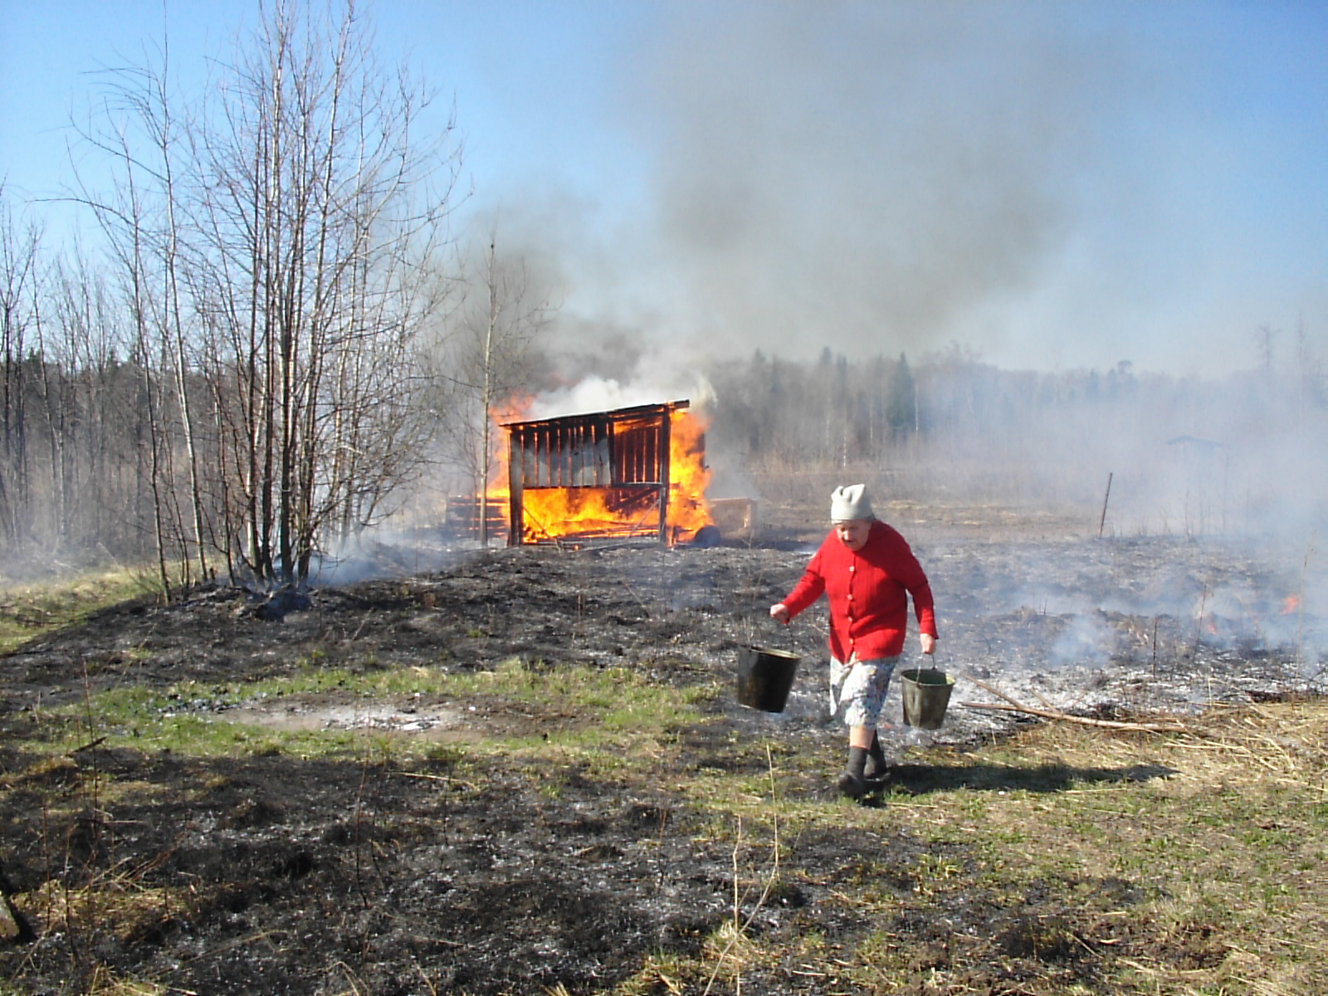
Рекомендации:
* дорога, проезды и подъезды к зданиям, сооружениям, складам, наружным пожарным лестницам и водоисточникам всегда должны быть свободны для пожарной техники и содержаться в исправном состоянии;
* керосинки и примусы должны заправляться топливом в соответствии с инструкцией по эксплуатации завода-изготовления;
* при закрытии дач или садовых домиков на длительное время электросеть должна быть обесточена, вентили баллонов с газом плотно закрыты.

Помните!
Своевременное соблюдение правил пожарной безопасности позволит предупредить пожар, тем самым уберечь и сохранить жизнь, здоровье и имущество Вам, Вашим близким, друзьям и соседям.

ПЧ-58 РГУ «УГПС Республики Марий Эл»

